1、界定符’/’ , ’#’ ，在匹配正则多’/’ 的时候采用 ‘#’;

1. 在通配符(lookarounds)中分两种：lookheads(正向预查?=),正向预查这里可本身不占用字符，比如下面的d紧跟e在后面，但 (?=e) 本身占用字符，反向预查也如此,lookbehinds(反向预查?<=),如图：结果返回 ,这是前后紧跟：

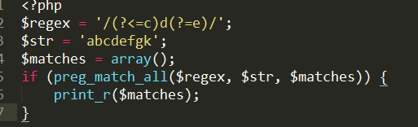

1. 惰性匹配(?)的原则是取最少的一个，比如 *? ，取0；+? ，取1；{3,5}? ， 取3；

比如：

$partern=’/hel*?/’;

$str=’hello’;

preg_match($partern,$str,$matches);

取到he。